Военно-патриотическое воспитание

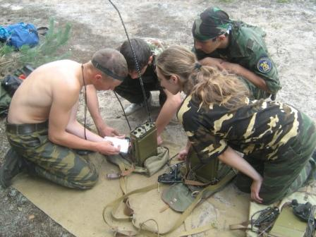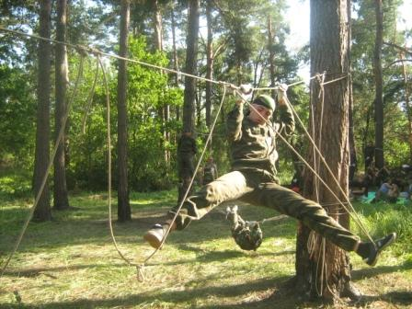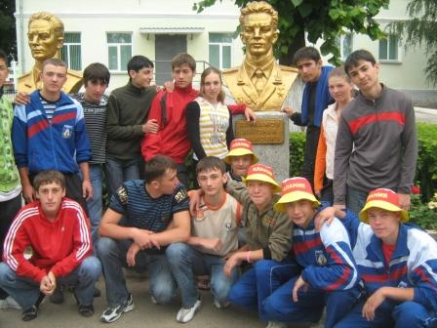

Юнармейцы военно – патриотического клуба «Наследники Славы» - победители различных конкурсов

по военно – спортивным соревнованиям.

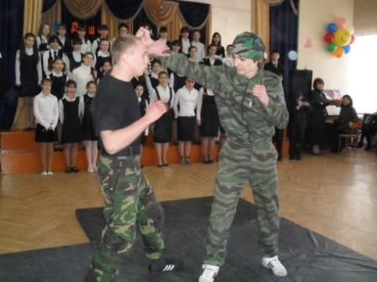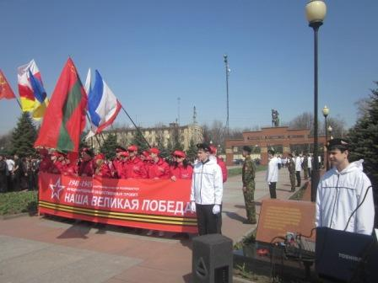

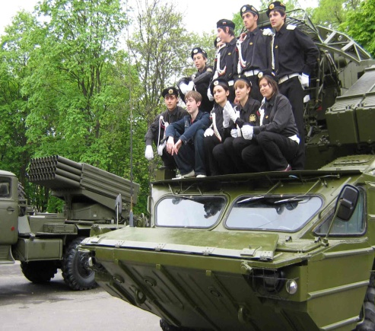 | 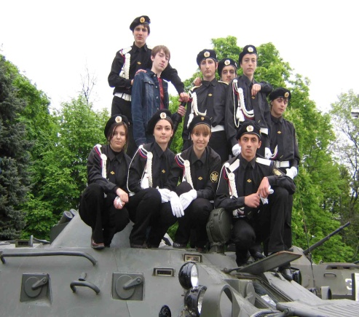 | 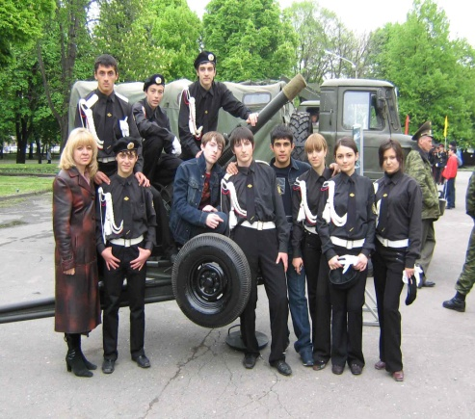
Юнна армейцы в воинской части
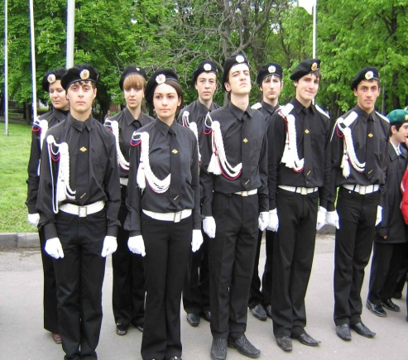 | 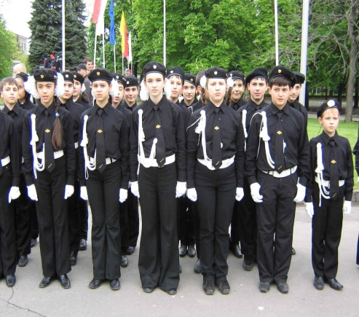 | 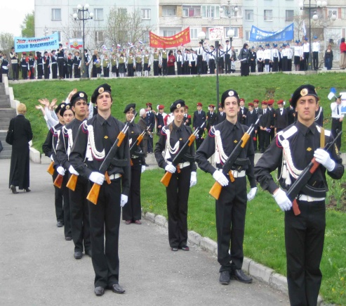
Юнна армейцы школы на параде: «День воинской славы» |  | Юнна армейцы  чемпионы республики
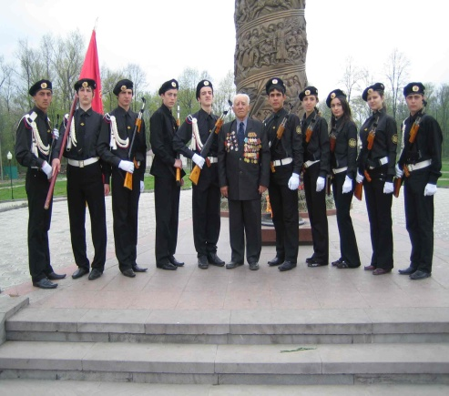 | 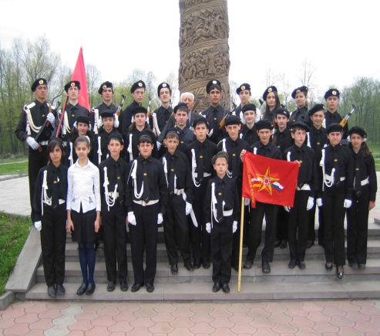 | 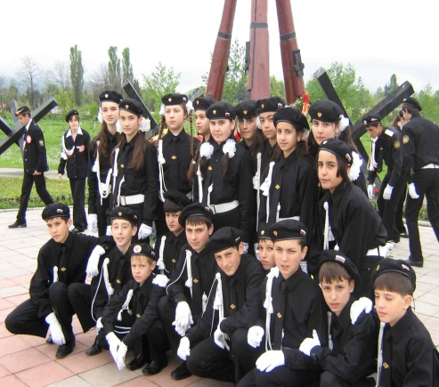
Юнна армейцы с выпускником 22 школы (Коняев В.М. кавалер ордена славы 3 степени) | Старшие и младшие группы Юнна армейцев у мемориала славы
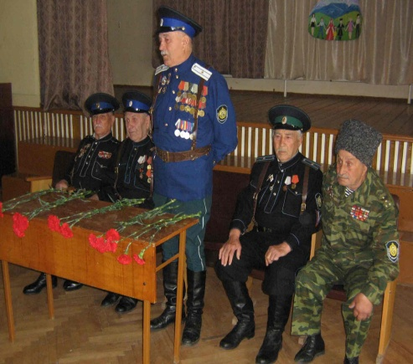 | 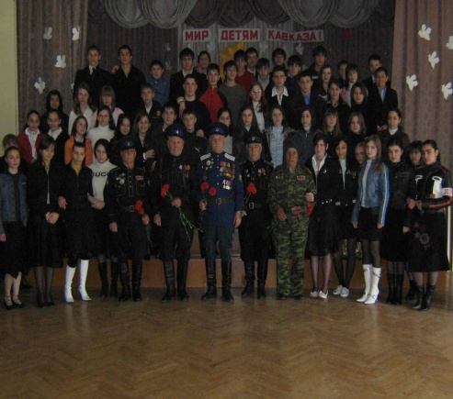 | 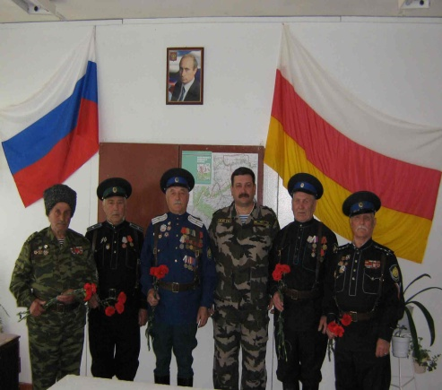
Ветераны воинской службы в школе на празднике 9 мая
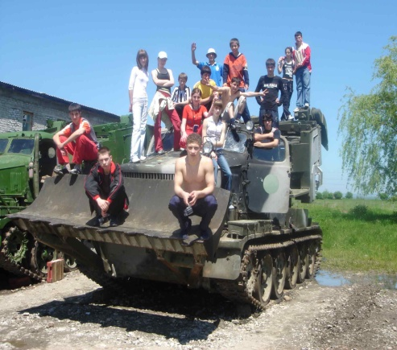 | 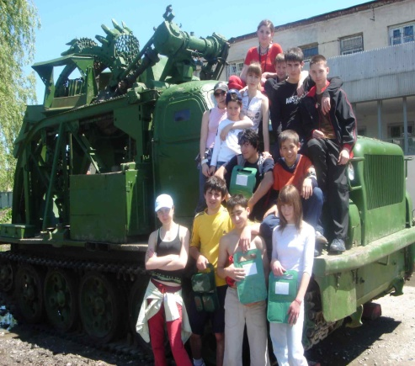 | 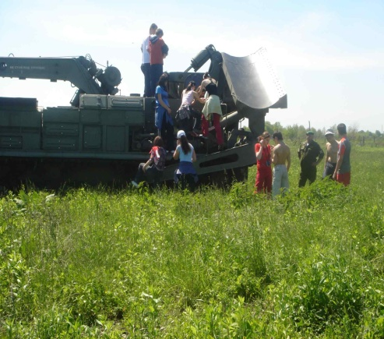
Летний лагерь в воинской части
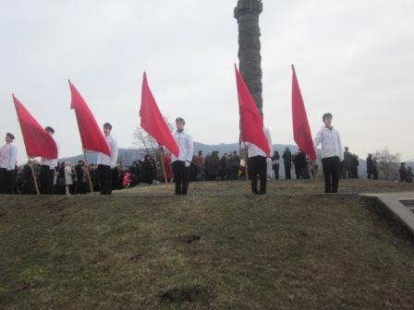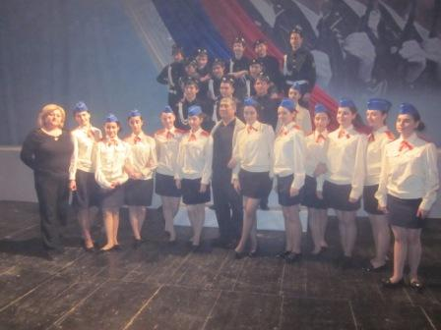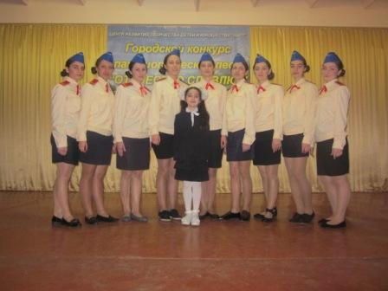
Почетный караул Победители конкурса военно – патриотической песни о России

